Открытие центра «Точка роста»
29 сентября на базе МБОУ «Краснолипьевская школа» состоялось торжественное открытие Центра образования цифрового и гуманитарного профилей, созданного в рамках национального проекта «Образование: шаг в будущее», и являющегося одним из центров федеральной сети образования «Точка роста».
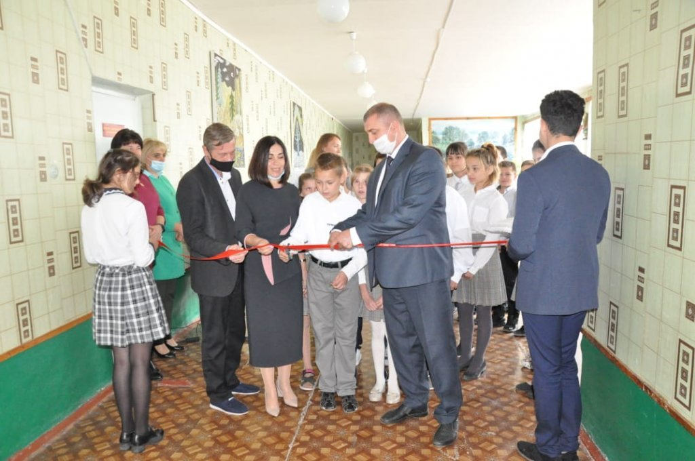
На церемонии открытия присутствовали гости: Ю.И.Жигульский, заместитель главы администрации Репьевского муниципального района и Н.П.Доманова, руководитель отдела по образованию администрации Репьевского муниципального района. Они поздравили ребят с открытием Центра и пожелали успехов в развитии и обучении на базе «Точки роста».
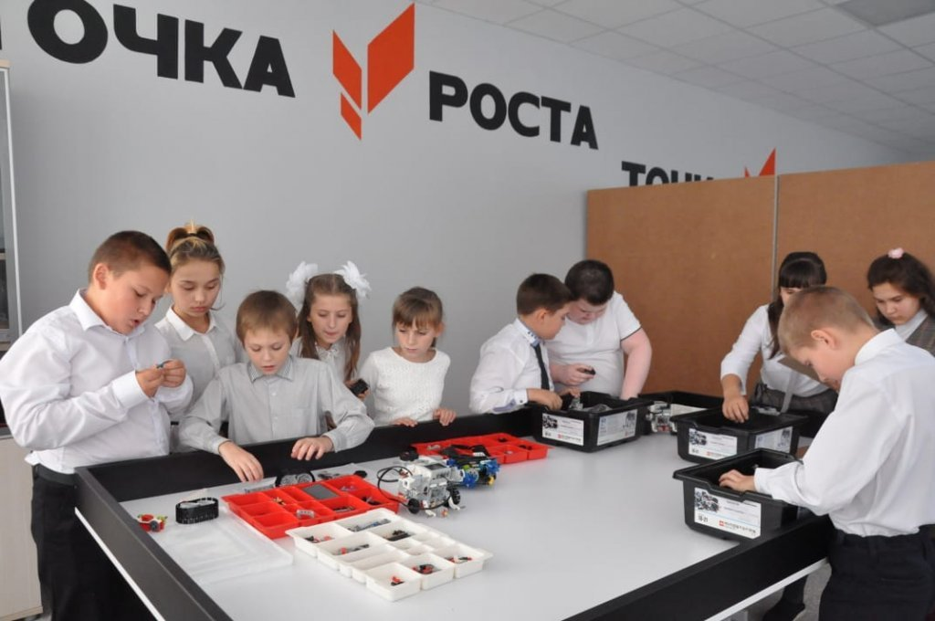
Новые, просторные кабинеты формирования цифровых и гуманитарных компетенций, в том числе по предметным областям «Технология», «Информатика», «Основы безопасности жизнедеятельности», помещение для проектной деятельности как центр общественной жизни школы, включающее шахматную гостиную и медиазону для фото- и видеосъёмки, а также зона для отдыха и общения уже ждут ребят и готовы открыть для них новые современные возможности для обучения и исследований.
Кабинеты Центра оснащены современным оборудованием, которое даст возможность увлекательно изучать основы 3D – моделирования, 3D – печати, основы робототехники, научиться управлять квадрокоптером, а также оказывать первую медицинскую помощь на манекенах-тренажерах. Подрастающее поколение сможет по достоинству оценить эту замечательную возможность современного развития, которая сегодня открывается перед каждым из них, вместе с открытием Центра «Точка роста».

